**用python实现UDP的16位校验和，并用该程序验证课本3.3.2节的计算。**

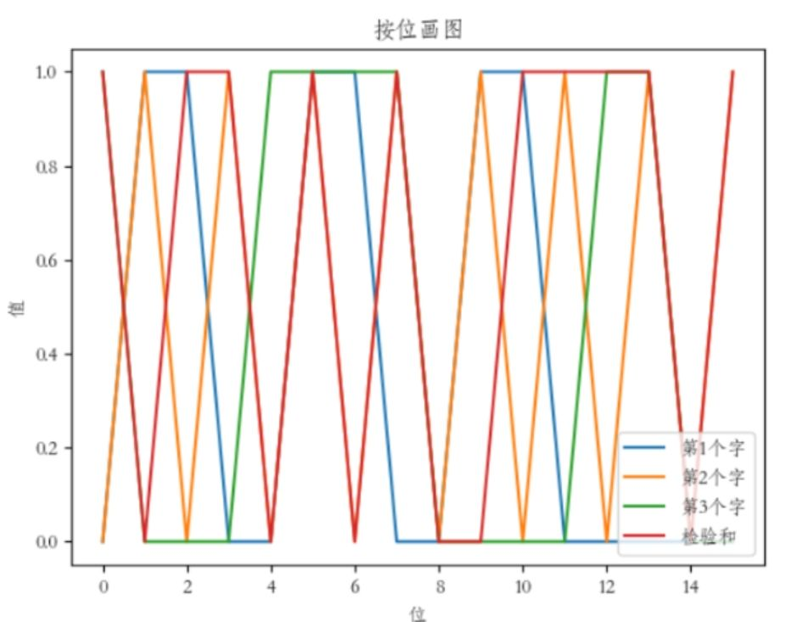

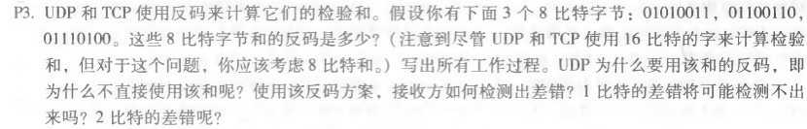

将前两个字节相加得：  
01010011+01100110=10111001  
然后再与第三个字节相加得  
10111001+01110100=100101101

反码结果为 011010010  
使用反码是为了不依赖系统的大小端，计算方便。为了检测错误，接收方添加四个单词(三个原始单词和校验和)。如果和包含一个零，接收器知道有一个错误。一bit错误会被检测出来，但是两bit错误检测不出来。

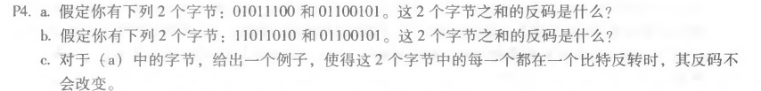

a. a. 01011100+01100101=11000001  
取反码得：00111110  
  
b. 11011010+ 01100101 =100111111  
取反码得：011000000  
  
c.  01010101与01101100。  
其和为 11000001